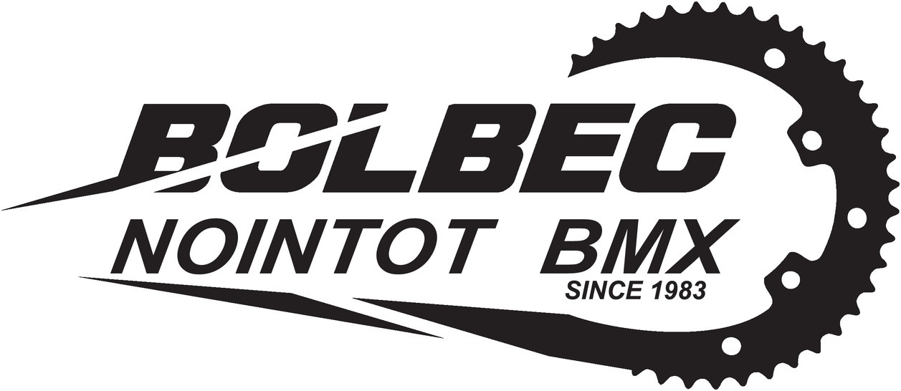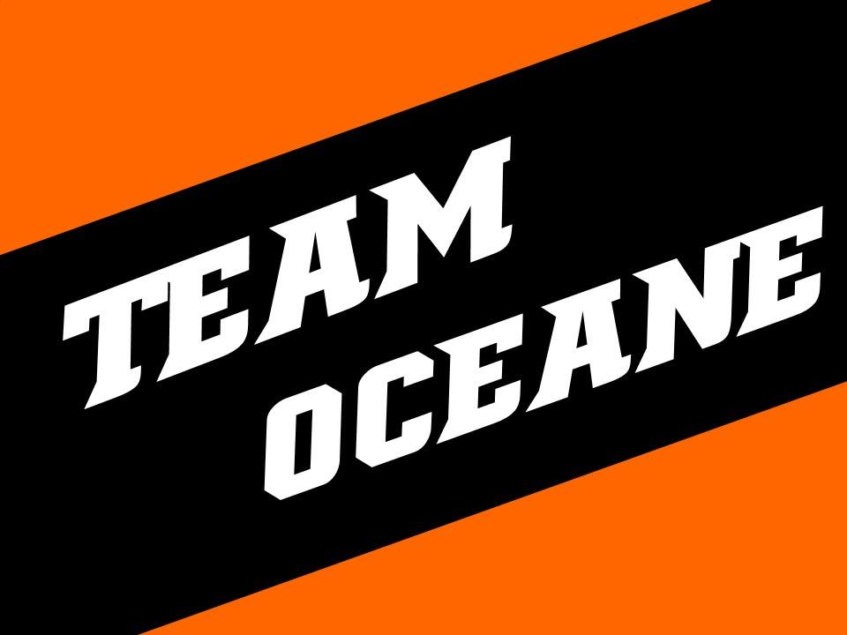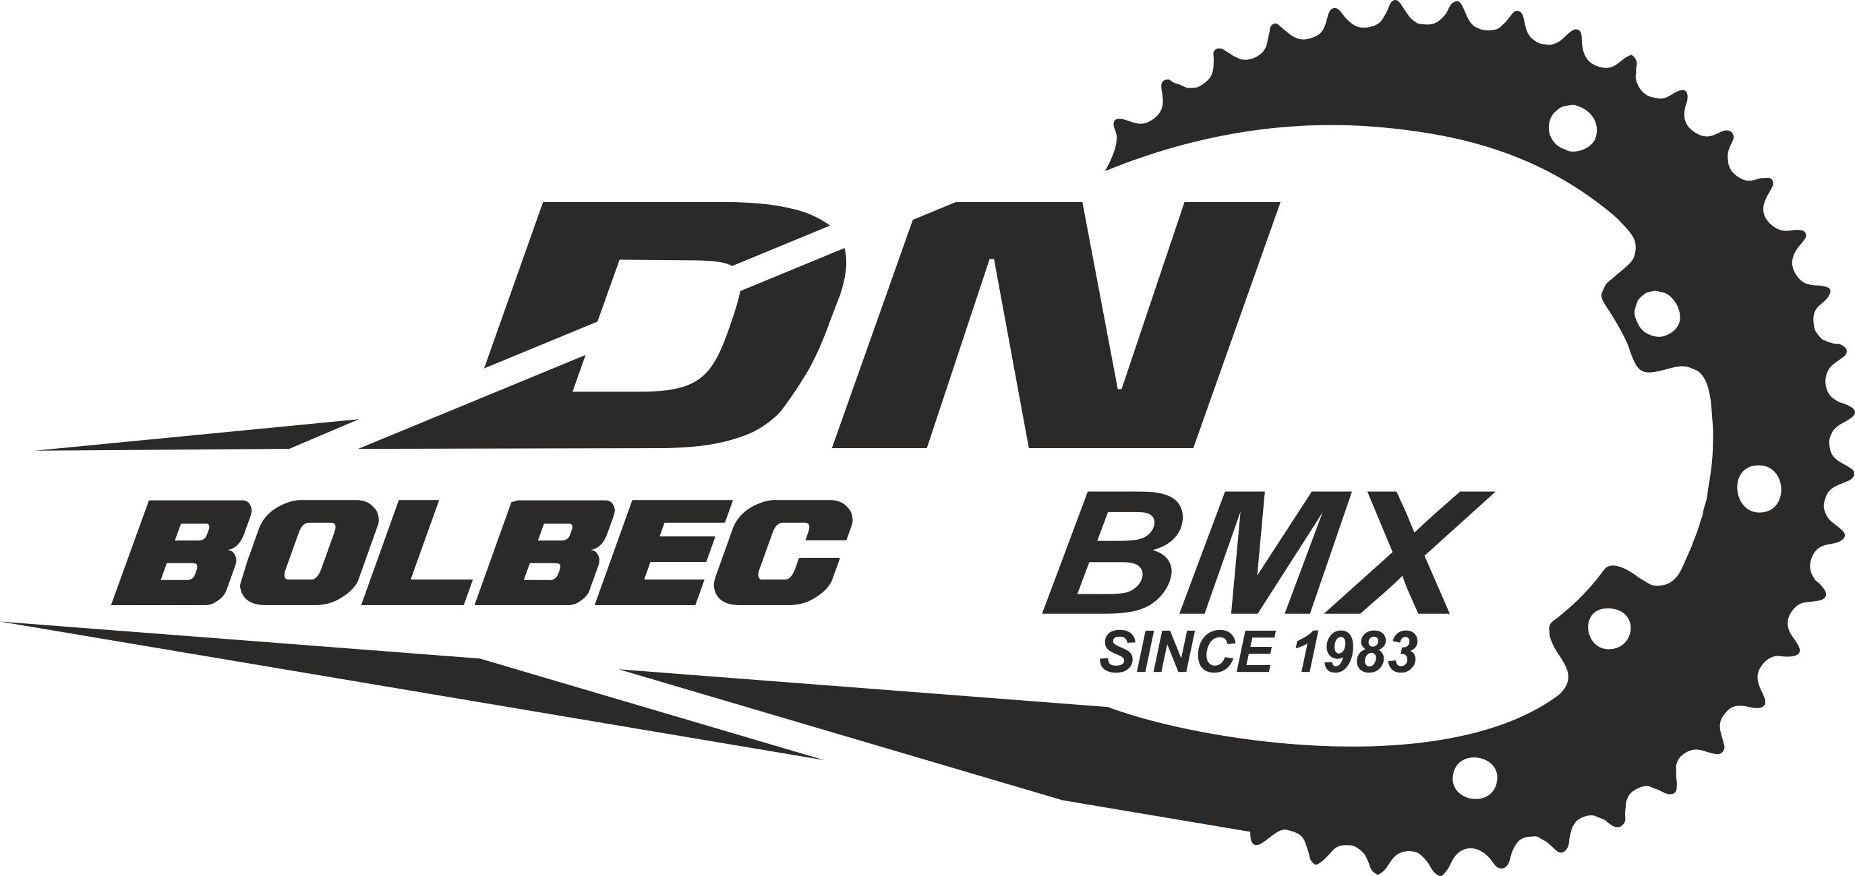

Club Omnisport de Bolbec Nointot BMX

Le C.O. Bolbec Nointot BMX a le plaisir de vous inviter à la 4ème manche de la Coupe de Normandie 2018.

Dimanche 29 Avril 2018
Piste du Val aux grès, route de Mirville à Bolbec

La piste sera ouverte le samedi 28 avril 2018 de 16h30 à 18h sous la responsabilité des parents et si la météo le permet. La tenue vestimentaire sera conforme au règlement (merci d'aviser vos pilotes)

ENGAGEMENTS :

Ils sont à retourner au plus tard pour le Lundi 22 avril 2018 20h00 à
- Jean Charles Grivilers
email : charlygbmx@gmail.com
avec une copie à
- Mme Liliane Lefeuvre
email : aulefeuvre@numericable.fr

Confirmation des engagements au plus tard le vendredi 27 Mars 2018 à 20h00

AUCUN ENGAGEMENT LA VEILLE ET LE JOUR DE LA COURSE

N'oubliez pas de nommer vos arbitres de club auprès de Jean Pierre LEGER
à l'adresse suivante :
jplegerbmx@orange.fr

TARIFS :

- 11 € par pilote pour une catégorie et 15€ par pilote pour les deux catégories
- règlement à l'ordre de C.O.Bolbec Nointot BMX

PARKINGS :

Merci de respecter le stationnement autorisé. Tout manquement aux règles de stationnement sera verbalisé par les forces de l’ordre.
La place de l’Esplanade sera uniquement réservée aux organisateurs

CEREMONIE OFFICIELLE :

A 11h30, une cérémonie officielle sera organisée dans le but de baptiser la piste au nom de Yann HUSER, vice président du club décédé en 2017. Cette cérémonie se déroulera en présence de la famille, des amis, des élus. Toute personne souhaitant assister à cet hommage sera la bienvenue.
A l’issue de cette cérémonie, un verre de l’amitié sera offert.


